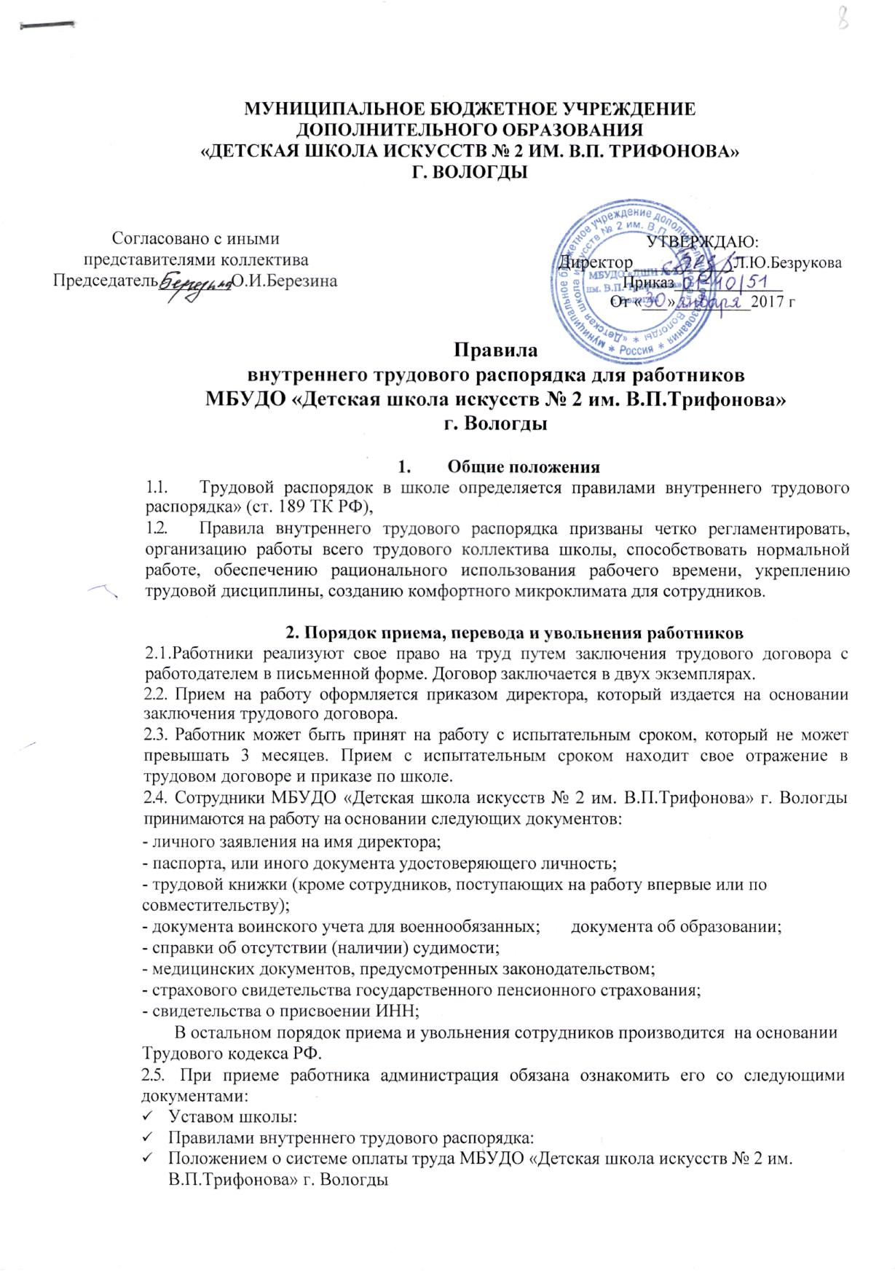

3. Обязанности работников
3.1. Работники школы обязаны:
3.1.1. Работать добросовестно, строго выполнять учебный распорядок, требования
Устава школы и Правила внутреннего трудового распорядка МБУДО «Детская школа искусств № 2 им. В.П.Трифонова» г. Вологды, соблюдать трудовую дисциплину;
- Вести преподавательскую деятельность на основании образовательной программы школы, рабочей учебной программы, федеральных государственных требований и в соответствии с учебными планами и учебной нагрузкой:
- Выполнять распоряжения администрации учреждения точно и в срок;
- Выполнять все приказы и распоряжения директора школы;

- Преподаватели, параллельно и наряду с учебным процессом, должны заниматься воспитательной работой с учащимися;
- Вести активную разъяснительную и воспитательную работу с родителями учащихся класса, с целью развития мотивации и приобщения всей семьи к музыкальной культуре;
- Быть примером в поведении и выполнении морального долга, как в школе, так и вне школы:
3.1.9. Соблюдать требования по технике безопасности, производственной санитарии и
пожарной безопасности, предусмотренные соответствующими правилами и
инструкциями. Обо всех случаях травматизма немедленно сообщать администрации;
Ежегодно, на первом педсовете, а обслуживающий персонал на производственном собрании, должны ознакомиться с основными нормативными документами;
- Правилами по соблюдению ТВ, ПБ и санитарии;
- Приказом об организации учебного года и другими локальными актами школы;
3.1.10. Беречь общественную собственность, бережно использовать материалы, тепло и
воду, воспитывать у учащихся бережное отношение к имуществу школы;
3.1 11. Ежегодно, в соответствии с законодательными актами, в установленные сроки
проходить медицинские осмотры предусмотренные законодательством;
3.1,12. Содержать свое рабочее место, мебель, оборудование и приспособления в
исправном и аккуратном состоянии, соблюдать чистоту и порядок в учебном кабинете
помещениях школы;
3.1.13 . Соблюдать установленный в школе порядок хранения материальных ценностей и
документов;
3.1.14. Своевременно заполнять и аккуратно вести установленную документацию;
3.1.15. В целях безопасности и сохранения внутреннего порядка в выходные и
праздничные дни выполнять обязанности дежурного преподавателя по особому графику;
3.1.16. В случае болезни, неожиданного отъезда или других уважительных причин
отсутствия на работе сотрудники школы обязаны и немедленно сообщить об этом
администрации (при болезни - по телефону, по другим: причинам - только в письменном
виде после согласования с директором). Во время болезни педагога администрация вправе поставить на замену любого педагога не в ущерб учебному процессу;
- Своевременно вносить изменения, в утвержденное администрацией расписание. Изменения вносятся на основании личного заявления преподавателя или концертмейстера после согласования с администрацией;
- В целях повышения эффективности образовательного и воспитательного процессов, а также повышения профессиональной квалификации педагоги и концертмейстеры школы в среду с 12.00 до 14.00 часов, а при необходимости и в другое время принимают участие в педагогических советах, методических совещаниях, производственных собраниях и других формах педагогической деятельности, установленных в школе работы.

3.1.19, Массовые мероприятия для детей и родителей могут проводиться в субботний день
и праздничные дни. Администрация имеет право привлечь к подготовке и проведению
коллективных дел всех сотрудников ДШИ.
3.1.20. В осенние, зимние и весенние каникулы, а также в летний каникулярный период,
преподаватели и концертмейстеры работают по особому графику, на основании плана
работы школы на период летней оздоровительной компании, учебной нагрузки и в
соответствии с графиком отпусков;
3.1.21. Концертмейстер, во время внезапного уважительного отсутствия преподавателя, обязан проводить с учащимися занятия в соответствии с учебным: планом, программой и учебной нагрузкой.
3.1.22. Преподавателям и работникам школы запрещается:
- изменять, без согласования с администрацией, расписание занятий и график работы;
- отменять, удлинять и сокращать продолжительность учебных занятий и перерывов между ними;
- удалять учащихся с уроков;
- применят психологическое давление на учащегося, травмировать его, независимо от уровня достижения цели урока (мероприятия).
4. Основные права работников школы
4.1. Основные права работников школы определены:
- Трудовым кодексом РФ:
- Федеральным Законом № 273-ФЗ «Об образовании в Российской Федерации»:
- Конвенцией ООН о правах ребенка, Уставом школы. Правилами внутреннего
трудового распорядка, нормативными актами школы.
4.2. Участие в управлении учреждением:
- обсуждение коллективного договора;
- избрание в советы и комиссии школы;
- принятие решений на заседаниях педагогического совета;
- принятие решений на общем собрании коллектива школы.
4.3. Преподаватели имеют право на свободу выбора методик обучения, учебных пособий
. и материалов, учебников в соответствии с Федеральным Законом № 273-ФЗ «Об
образовании в Российской Федерации», образовательной программой школы, рабочей учебной программой, утвержденной педагогическим советом, методов и форм аттестации знаний учащихся;
- Прохождение аттестации на добровольной основе на любую квалификационную категорию:
- Преподаватели и концертмейстеры имеют право на оплачиваемую дополнительную нагрузку, не входящую в должностную инструкцию, из стимулирующего фонда ежемесячно по приказу директора ДШИ, с учетом личного участия в общем образовательном процессе и в соответствии с Положением об оплате труда работников МБУДО «ДШИ № 2 им. В.П.Трифонова» г. Вологды, утвержденным приказом директора.
4.6. Обжалование приказов и распоряжений администрации в комиссии по урегулированию споров между участниками образовательных отношений;
4.7. Преподаватели и концертмейстеры имеют право на работу по сокращенной
36- часовой рабочей неделе, пользование ежегодным отпуском в размере 56 календарных дней;
4.8. Использование длительного отпуска, до одного года, с сохранением непрерывною стажа работы и должности (не реже одного раза в 10 лет при непрерывной педагогической работе) при согласовании с администрацией;
4.9. Получение социальных гарантий и льгот, установленных законодательством РФ, учредителем, а также коллективным договором школы.
4.10. Преподаватели и концертмейстеры имеют право на 7 дополнительных календарных дней отдыха к очередному отпуску при условии отсутствия у работника в течение учебного года дней нетрудоспособности (больничного листа).

5. Обязанности администрации школы
5.1. Организовать труд преподавателей и других работников школы по своей
специальности и квалификации; закрепить за каждым работником рабочее место,
своевременно координировать составление расписания и графика работы.
5.2. Обеспечить безопасные условия труда, исправное состояние помещений, наличие
необходимых для работы материалов.
53. Рассматривать предложения работников, направленные на улучшения деятельности школы, поддерживать и поощрять лучших работников,
5.4. Совершенствовать организацию труда, обеспечивать реализацию действующих
условий оплаты. Выдавать заработную плату в сроки установленные Учредителем.
5.5. Принимать меры по обеспечению учебной и трудовой дисциплины.
- Постоянно контролировать знание и соблюдение работниками и учащимися всех требований и инструкций по технике безопасности; пожарной безопасности, санитарии и гигиене,
- Принимать необходимые меры для профилактики травматизма, профессиональных и других заболеваний работников и учащихся.
5.8. Своевременно предоставлять отпуск всем, работникам школы в соответствии с
графиком.
5.9. Содействовать в обеспечении систематического повышения квалификации
преподавателей и концертмейстеров школы, а также в соблюдении контроля за
проведением аттестационных процедур работников школы.
6. Основные права администрации
Директор школы имеет право:
- Заключать, расторгать и изменять трудовые договоры в соответствии с Трудовым кодексом Российской Федерации.
- Поощрять работников за добросовестный качественный труд.
- Требовать соблюдения Правил внутреннего трудового распорядка.
6.4, Представлять учреждение во всех инстанциях.
6.5. Распоряжаться имуществом и материальными ценностями,
6.6. Устанавливать штатное расписание в пределах выделенного фонда заработной платы. 6.7. Разрабатывать и утверждать с учетом, мнения профсоюзного комитета положение о порядке установления стимулирующих выплат, компенсационных выплат и премировании работников школы.
6.8. Утверждать учебный план, расписание учебных занятий и графиков работы.
6.9. Издавать приказы, инструкции и другие локальные акты, обязательные для выполнения всеми работниками школы.
6.10. Распределять учебную нагрузку преподавателей, концертмейстеров, a также
устанавливать график отпусков.
6.11. Контролировать совместно со своими заместителями деятельность преподавателей и концертмейстеров, в том числе путем посещения и разбора уроков и всех других видов учебных, воспитательных и творческих мероприятий.
6.12. Назначать преподавателей ответственных за организацию образовательной деятельности школы: заведующих отделами (отделениями), секциями, структурными подразделениями, секретаря педагогического совета.
6.13. Представлять работников к премиальным и стимулирующим выплатам согласно Положению об оплате труда работников МБУДО «ДШИ № 2 им. В.П.Трифонова» г. Вологды.
6.14 Взаимодействовать с Благотворительным фондом развития МБУДО «ДШИ № 2 им. В.П.Трифонова» г. Вологды по всем направлениям деятельности.
6.15. Решать все иные вопросы, отнесенные к деятельности школы, родительского актива, совета школы в соответствии с действующим Уставом учреждения.
7. Рабочее время и его использование
7.1. Режим работы школы с 08.00 до 20.00 ч. ежедневно.
Директор, заместители директора по учебной, воспитательной работе работают в соответствии с графиком работы, утверждённом приказом директора на очередной учебный год, рабочая неделя составляет 40 часов.
Главный и ведущий бухгалтеры, зам. директора по АХР , документовед работают с 08.00 до 17.00 ч., рабочая неделя составляет 40 часов.
Для преподавателей и концертмейстеров установлена шестидневная рабочая неделя с одним выходным днем. Время прихода на работу преподавателей и концертмейстеров регламентируется расписанием уроков.
Младший обслуживающий персонал работает по особому графику, их рабочая неделя
составляет 40 часов:
- вахтеры дежурят на вахте с 07.00 до 19.00 часов (через день);
- сторожа дежурят в здании с 19.00 до 07.00 часов (через два дня); в выходные и праздничные дни – 24 часа с 19.00 до 19.00 часов.
- уборщицы - проводят генеральную уборку кабинетов ежедневно после окончания занятий с 20 до 22 часов или до начала уроков с 06.00 до 08.00 часов; в воскресение с 16 до 20 часов, дневная уборка коридоров и туалетов с 12 до 13 часов.
7.2.Учет рабочего времени педагогических работников ведется заместителем директора по учебной работе, остальных работников – заместителем директора по АХР.
До начала работы каждый работник должен отметить свой приход на работу, а по окончании – уход в журнале, находящемся у вахтера.
- Работа в установленные для работников графиками выходные дни запрещена и может иметь место в случаях, предусмотренных законодательством, в особых случаях по распоряжению директора.
- Дежурство во внерабочее время допускается не чаще одного раза в месяц с последующим предоставлением отгулов в каникулярное время.
- Расписание занятий составляется администрацией школы, исходя из педагогической целесообразности, с учетом наиболее благоприятного режима труда и отдыха учащихся и преподавателей.
- Время осенних, зимних и весенних каникул, а так же время летних каникул, не совпадающее с очередным отпуском, является рабочим временем педагогов. В эти периоды, а также в периоды отмены занятий в школе они могут привлекаться администрацией школы к педагогической, организационной и методической работе в пределах времени, не превышающего их педагогическую нагрузку. В каникулярное время педагогический и обслуживающий персонал может привлекаться к выполнению хозяйственных работ, не требующих специальных знаний, в пределах установленного им рабочего времени.
- Общие собрания, заседания педагогического совета, методических объединении. заседания отделов, секций не должны продолжаться более 2 часов, родительские собрания
1 ч. 30 мин., концертные мероприятия (в зависимости от тематики и возраста участников 1-2,5 часов).
8. Поощрения за успехи в работе
8.1. За качественное выполнение трудовых обязанностей, новаторство, инновационный подход, результаты конкурсных достижений учащихся применяются следующие поощрения:
- объявление благодарности;
- премирование;
- награждение почетной грамотой;
- представление к званию «Заслуженный работник культуры»;
- представление на награждение знаком «За заслуги в образовании города Вологды » и другим наградам Администрации города Вологды. Вологодской области.
Поощрения применяются администрацией школы.
Поощрения объявляются приказом директора и доводятся до сведения коллектива запись о награждениях вносится в трудовую книжку paботника.
9. Ответственность за нарушение трудовой дисциплины
9.1. Несоблюдение трудовой дисциплины, т.е, неисполнение или ненадлежащее исполнение по вине работника возложенных на него трудовых обязанностей влечет за собой в соответствии с Трудовым кодексом РФ наложение дисциплинарного взыскания:
- замечание;
- выговор;
- увольнение.
9.2. Наложение дисциплинарного взыскания производится администрацией в пределах предоставленных ей прав.
9.3. До применения взыскания от нарушителя трудовой дисциплины требуются объяснения в письменной форме. Отказ от дачи письменного объяснения либо устное объяснение не препятствует применению взыскания.
9.4. Дисциплинарное расследование нарушений педагогическим работником норм
профессионального поведения и (или) Устава школы может быть проведено только по
поступившей на него жалобе, поданной в письменной форме.
9.5 Взыскание объявляется, приказом по школе.
  - Приказ объявляется работнику под расписку в трехдневный срок со дня подписания.
9.7.Увольнение как мера дисциплинарного взыскания применяется в следующих случаях:

- неоднократного неисполнения без уважительных причин трудовых обязанностей, если он имеет дисциплинарное взыскание;
- прогула, отсутствия на рабочем месте без уважительных причин более 4 часов подряд в течение рабочего дня;
- совершения по месту работы хищения (в том числе мелкого) чужого имущества,
растраты, умышленного его уничтожения или повреждения;
- повторное, в течение одного года, грубое нарушения Устава школы;
9.8. Применение, в том числе однократное, методов воспитания, связанных с физическим
и (или) психическим насилием над личностью учащегося.

